Приложение

к постановлению Администрации городского округа Мытищи

от 31.05.2024 № 2965

СХЕМА

расположения объектов, подлежащих сносу   
южнее земельного участка с кадастровым номером 50:12:0120204:489,

по адресу: Московская область, городской округ Мытищи, д. Вешки, ул. Речная

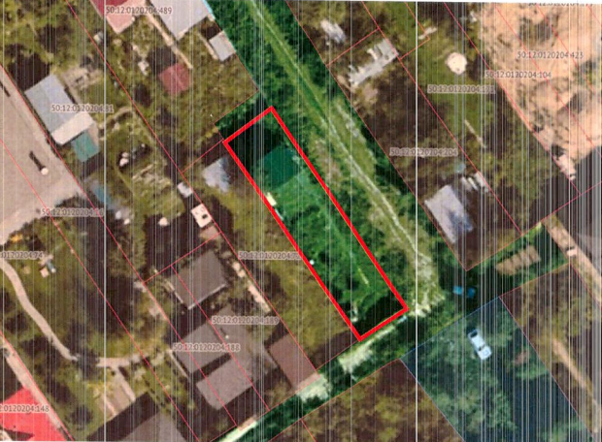

- Схематичное обозначение местоположения объектов, подлежащих

сносу